
PONTIFÍCIA UNIVERSIDADE CATÓLICA DE MINAS GERAIS
Ciência da Computação
Disciplina: Otimização de Sistemas
Antonio Soares Couto Neto
Rodrigo Drummond
Thales Matheus
NUTRILIZA
Otimização de Nutrientes em Atletas e Pessoas com Restrições Alimentares
Belo Horizonte – MG
2026

Antonio Soares Couto Neto
Rodrigo Drummond
Thales Matheus
NUTRILIZA
Otimização de Nutrientes em Atletas e Pessoas com Restrições Alimentares
Trabalho apresentado à disciplina Otimização de Sistemas, do curso de Ciência da Computação da Pontifícia Universidade Católica de Minas Gerais, como requisito parcial de avaliação. Atividade: modelagem e resolução de um problema de otimização de dietas por Programação Linear e Inteira.
Professor: Maury Gouvêa
Belo Horizonte – MG
2026

Integrantes: Antonio Soares Couto Neto, Rodrigo Drummond, Thales Matheus
Nutriliza – Otimização de Nutrientes em Atletas e Pessoas com Restrições Alimentares
1. Introdução
Montar uma dieta é escolher quanto comer de cada alimento para atender a limites mínimos e máximos de energia e nutrientes. Como muitas combinações atendem a esses limites, dá para tratar o problema como otimização: as porções são as variáveis, as recomendações são as restrições e um critério, como o custo, escolhe a melhor dieta. É o clássico problema da dieta (STIGLER, 1945; DANTZIG, 1990).
O Nutriliza aplica esse modelo a perfis com necessidades diferentes, como atletas, pessoas com sobrepeso ou subpeso, vegetarianos e pessoas com restrições alimentares, e o resolve por três métodos: Simplex, Branch and Bound e Algoritmo Genético. O código, os dados e os resultados estão em github.com/nietus/Nutriliza.
2. Objetivos
- Formular o problema da dieta por Programação Linear e Inteira para perfis com restrições diferentes.
- Comparar funções objetivo diferentes (custo, proteína, sódio, entre outras).
- Resolver o modelo pelo Simplex, por Branch and Bound e por um Algoritmo Genético, e comparar os resultados.
- Usar a análise dual para entender quais exigências encarecem cada dieta.
3. Modelo
A base tem 37 alimentos comuns no Brasil, com composição da tabela TACO (NEPA-UNICAMP, 2011), porção caseira, preço e marcadores de carne, origem animal, lactose e glúten. A variável xᵢ é o número de porções do alimento i por dia, e aⱼᵢ é a quantidade do nutriente j em uma porção:
min ou max Z = Σᵢ cᵢ xᵢ
sujeito a Lⱼ ≤ Σᵢ aⱼᵢ xᵢ ≤ Uⱼ (9 nutrientes)
frutas e hortaliças ≥ 400 g, 0 ≤ xᵢ ≤ Mᵢ, xᵢ = 0 para alimentos proibidos
Os nutrientes são energia, proteína, carboidrato, gordura, fibra, cálcio, ferro, sódio e vitamina C. No modelo linear as porções podem ser fracionadas; no modelo inteiro, não. Cada perfil muda os limites Lⱼ e Uⱼ e a lista de alimentos proibidos (Quadro 1).
Quadro 1 – Perfis nutricionais (limites diários)
Perfil | Energia (kcal) | Proteína (g) | Ferro (mg) | Exclui
Adulto de referência | 2.000–2.400 | 60–140 | 8–45 | –
Sobrepeso (emagrecimento) | 1.500–1.700 | 90–130 | 8–45 | –
Subpeso (ganho de peso) | 2.800–3.200 | 80–140 | 8–45 | –
Atleta (força) | 3.000–3.400 | 130–180 | 8–45 | –
Vegetariano (ovolactovegetariano) | 2.000–2.400 | 60–140 | 14–45 | carnes e peixes
Vegano | 2.000–2.400 | 60–140 | 14–45 | todo produto animal
Intolerante à lactose | 2.000–2.400 | 60–140 | 8–45 | lactose
Celíaco | 2.000–2.400 | 60–140 | 8–45 | glúten
Atleta vegetariano | 3.000–3.400 | 130–180 | 14–45 | carnes e peixes
Fonte: elaboração do grupo com base nas DRIs (IOM, 2006), na OMS (WHO, 2012) e em Thomas, Erdman e Burke (2016). Os demais limites estão em nutriliza/perfis.py.
As funções objetivo disponíveis são:
- Minimizar custo (R$), Minimizar calorias (kcal), Maximizar proteína (g), Maximizar fibra (g), Minimizar sódio (mg), Minimizar gordura (g), Minimizar quantidade total (g).
- Combinação de dois critérios por soma ponderada ou pelo método ε-restrito, que gera a fronteira de Pareto (por exemplo, custo × proteína).
4. Métodos de solução
Os três métodos foram implementados pelo grupo em Python, sem bibliotecas de otimização; o resolvedor CBC foi usado só para conferir as respostas. Todos recebem o mesmo modelo e devolvem uma dieta, mas resolvem versões diferentes dele: o Simplex resolve o modelo linear (porções fracionadas), e o Branch and Bound e o Genético resolvem o modelo inteiro (porções inteiras). A Figura 1 mostra como as peças se ligam.
Figura 1 – Visão geral: dados e perfil formam o modelo, que é resolvido pelos três métodos
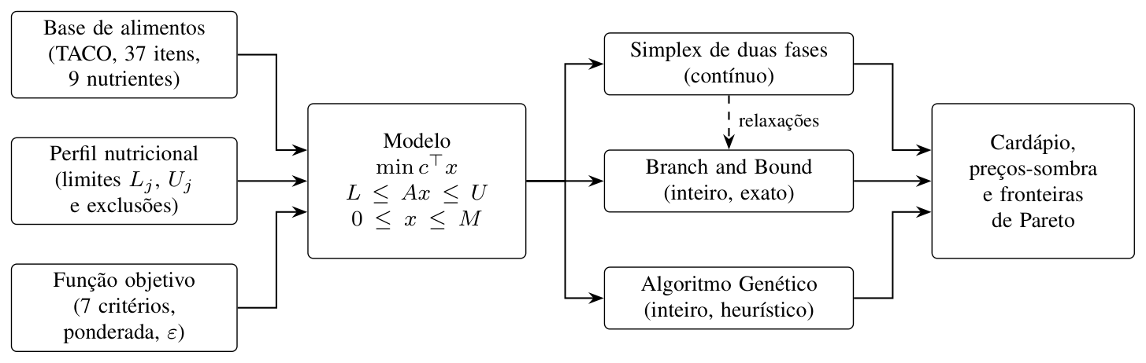
Fonte: elaboração do grupo.
Tabela 1 – Resumo dos métodos
 | Simplex | Branch and Bound | Algoritmo Genético
Modelo resolvido | Linear (porções fracionadas) | Inteiro (porções inteiras) | Inteiro (porções inteiras)
Tipo | Exato | Exato | Heurístico (metaheurística)
Garante o ótimo? | Sim | Sim | Não
O que devolve além da dieta | Preços-sombra (duais) | Nós explorados e limite | Curva de convergência
Arquivo | nutriliza/simplex.py | nutriliza/branch_and_bound.py | nutriliza/genetico.py
Fonte: elaboração do grupo.
4.1 Simplex de duas fases
Ideia. Em um modelo linear, o conjunto de dietas factíveis é um poliedro, e a melhor dieta está sempre em um vértice. O Simplex anda de vértice em vértice, sempre para um vizinho que melhora o objetivo, até que nenhum vizinho seja melhor. Cada vértice corresponde a uma base: um conjunto de variáveis que podem ser diferentes de zero. Trocar de vértice é um pivô: uma variável entra na base e outra sai.
Passo a passo.
- Padronização: toda restrição vira igualdade. Restrições de mínimo (≥) ganham uma variável de excesso, as de máximo (≤) uma de folga, e os limites de porção xᵢ ≤ Mᵢ viram restrições.
- Fase 1 (achar uma dieta factível): como não se sabe de início nenhuma dieta que atenda a tudo, entram variáveis artificiais que fazem as restrições valerem "à força". A fase 1 minimiza a soma dessas artificiais. Se a soma chega a zero, achou-se uma dieta factível; se não, o perfil é inviável (não existe dieta que cumpra todas as exigências).
- Fase 2 (melhorar até o ótimo): a partir da dieta factível, cada pivô escolhe a variável que mais reduz o custo por unidade acrescentada (custo reduzido mais negativo, regra de Dantzig) e a que sai pelo teste da razão mínima, que garante que nenhuma restrição seja violada. Quando nenhum custo reduzido é negativo, a dieta é ótima.
- Proteção contra ciclos: problemas de dieta têm muitos pivôs degenerados (que não mudam o custo). Depois de 50 seguidos, o método passa a usar a regra de Bland (menor índice), que garante que o algoritmo termina.
- Preços-sombra: na base ótima B, o sistema Bᵀy = c_B dá a variável dual yₖ de cada restrição. Ela diz quanto o custo mínimo sobe se a exigência k aumentar uma unidade; por exemplo, quanto custa 1 g a mais de proteína.
Figura 2 – Fluxo do Simplex de duas fases
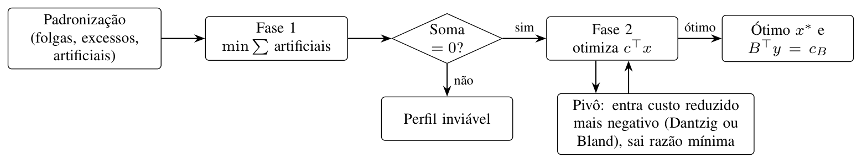
Fonte: elaboração do grupo.
Exemplo pequeno. Com dois alimentos, A (R$ 2 por porção) e B (R$ 3), e duas exigências, A + B ≥ 4 unidades de um nutriente e A + 3B ≥ 6 unidades de outro, o Simplex chega à dieta 3 porções de A e 1 de B, que custa R$ 9. Os preços-sombra são 1,5 e 0,5: exigir uma unidade a mais do primeiro nutriente encarece a dieta em R$ 1,50, e do segundo, em R$ 0,50. Esse caso faz parte dos testes automáticos do projeto (tests/test_solvers.py).
Quando usar. É o método mais rápido (milissegundos) e o único que dá os preços-sombra, mas só resolve o modelo linear: a dieta pode sair com 2,53 copos de leite.
4.2 Branch and Bound
Ideia. Para obter porções inteiras, não basta arredondar a solução do Simplex: o arredondamento pode violar alguma restrição ou deixar de ser o melhor. O Branch and Bound divide o problema em subproblemas menores (branch) e descarta os que não podem conter a melhor dieta (bound), usando o Simplex para avaliar cada um.
Passo a passo.
- Raiz: resolve o modelo com porções fracionadas pelo Simplex. Esse valor é um limite: nenhuma dieta inteira pode ser mais barata que ele.
- Ramificação: se alguma porção xⱼ sai fracionária (por exemplo, 2,5), cria dois ramos: um com xⱼ ≤ 2 e outro com xⱼ ≥ 3. A solução fracionária deixa de ser possível nos dois, mas nenhuma solução inteira é perdida. A variável escolhida é a mais fracionária (mais próxima de 0,5).
- Avaliação de cada ramo: o Simplex resolve o ramo. Se a solução for inteira, ela vira a melhor dieta conhecida (incumbente). Uma heurística de arredondamento também tenta achar dietas inteiras em cada ramo, para ter uma incumbente cedo.
- Poda: um ramo é descartado se for inviável, se seu valor não for melhor que a incumbente (poda por limite) ou se já for inteiro. É a poda que evita testar todas as combinações.
- Ordem de busca: primeiro desce em profundidade até achar uma dieta inteira; depois explora sempre o ramo aberto de menor custo (best-bound). Quando não sobra ramo aberto, a incumbente é comprovadamente ótima.
Exemplo. Na dieta de custo mínimo do atleta, o Simplex sugere 2,53 copos de leite e 0,85 bife de fígado, entre outras porções fracionadas. O Branch and Bound cria os ramos "leite ≤ 2" e "leite ≥ 3", resolve cada um com o Simplex e continua ramificando as porções que ainda saem fracionadas. A dieta inteira ótima custa R$ 14,45, contra R$ 13,99 da versão fracionada.
Figura 3 – Esquema da árvore do Branch and Bound; os nós sombreados são podados
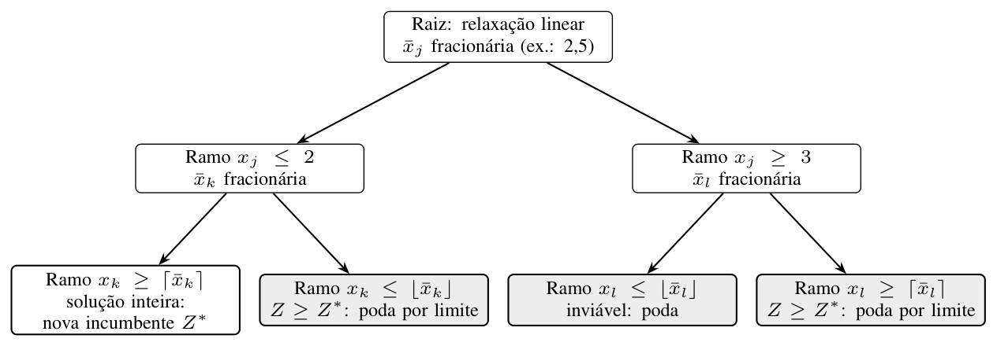
Fonte: elaboração do grupo.
Quando usar. É a escolha para o modelo inteiro: garante o ótimo. Neste problema explorou em média 526 nós e levou poucos segundos, mas o número de nós pode crescer muito em modelos maiores.
4.3 Algoritmo Genético
Ideia. Inspirado na evolução natural, o Algoritmo Genético mantém uma população de dietas que se combinam e sofrem pequenas mudanças. As melhores têm mais chance de passar adiante, e a população melhora geração após geração. Não usa o Simplex nem precisa que o modelo seja linear, mas não garante o ótimo.
Figura 4 – Cromossomo: um gene por alimento, com o número de porções; o gene sombreado é de um alimento excluído pelo perfil
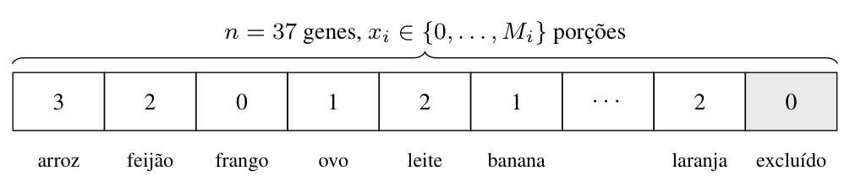
Fonte: elaboração do grupo.
Passo a passo.
- Cromossomo: cada dieta é um vetor de 37 inteiros, um por alimento, com o número de porções entre 0 e Mᵢ. Alimentos proibidos pelo perfil têm Mᵢ = 0 e ficam sempre zerados.
- População inicial: 200 dietas sorteadas ao acaso. Quase nenhuma atende às restrições no início.
- Avaliação: cada dieta recebe o valor do objetivo (por exemplo, o custo) e a violação total, a soma de quanto cada restrição foi desrespeitada, dividida pelo seu limite para pôr kcal, gramas e miligramas na mesma escala.
- Seleção (torneio binário com regras de Deb): sorteiam-se duas dietas e fica a melhor: uma factível sempre vence uma infactível; entre factíveis vence a de menor custo; entre infactíveis vence a de menor violação. Assim não é preciso calibrar um peso de penalidade.
- Cruzamento uniforme (90%): o filho herda cada alimento de um dos dois pais, sorteado.
- Mutação: cada gene tem chance de 1,5/37 (cerca de 4%) de ganhar ou perder uma porção, o que muda em média 1,5 alimento por filho, e chance quatro vezes menor de ser sorteado de novo.
- Elitismo e busca local: as 6 melhores dietas passam direto para a próxima geração e são refinadas testando +1/−1 porção de cada alimento e trocas de uma porção entre dois alimentos, aceitando a melhor mudança, por até 37 passos. Sem essa busca local, o algoritmo raramente saía das dietas infactíveis.
- Parada: após 500 gerações. Como é aleatório, cada caso foi rodado com 10 sementes.
Figura 5 – Fluxo do Algoritmo Genético
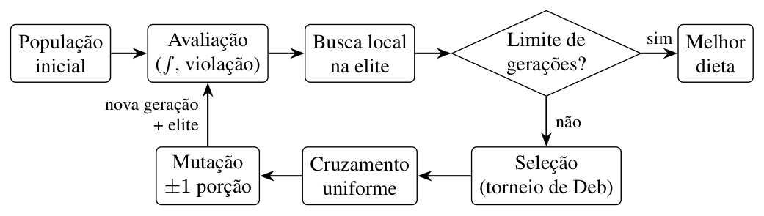
Fonte: elaboração do grupo.
Quando usar. Neste problema linear perde para o Branch and Bound em qualidade e tempo. Passa a valer a pena quando o modelo deixa de ser linear, por exemplo com preferências de sabor ou regras de combinação entre alimentos, casos em que o Simplex e o Branch and Bound não se aplicam diretamente.
5. Resultados
O Simplex e o Branch and Bound chegaram ao mesmo ótimo do CBC em todos os 90 casos testados (9 perfis com 7 funções objetivo no modelo linear e 3 no inteiro).
5.1 Custo mínimo por perfil
Figura 6 – Custo mínimo diário por perfil (modelo linear)
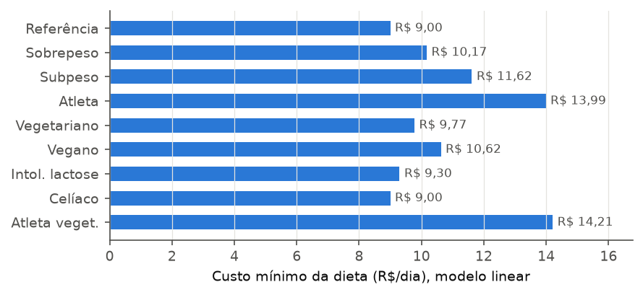
Fonte: elaboração do grupo.
- A dieta mais barata é a do adulto de referência (R$ 9,00 por dia). Ela já não tem glúten, por isso o perfil celíaco custa o mesmo.
- O atleta custa R$ 13,99, 55% a mais, pela energia e proteína maiores. Sem carnes, sobe para R$ 14,21.
5.2 Funções objetivo e análise dual
Os critérios conflitam. Para o atleta, maximizar proteína custa R$ 24,04 por dia, contra R$ 13,99 da dieta mais barata. Os preços-sombra mostram o que encarece cada dieta:
- Cada grama a mais de proteína custa R$ 0,07 ao atleta e R$ 0,11 ao atleta vegetariano.
- Cada mg a mais de ferro custa R$ 0,08 ao adulto de referência e R$ 0,24 ao vegetariano.
- Energia é barata por kcal, mas como a exigência é grande, ela responde por R$ 3,82 dos R$ 9,00 do adulto de referência.
- No vegano, o cálcio pesa mais que o ferro: R$ 4,90 contra R$ 0,93 do custo diário.
Figura 7 – Fronteiras de Pareto: (a) custo × proteína; (b) custo × sódio
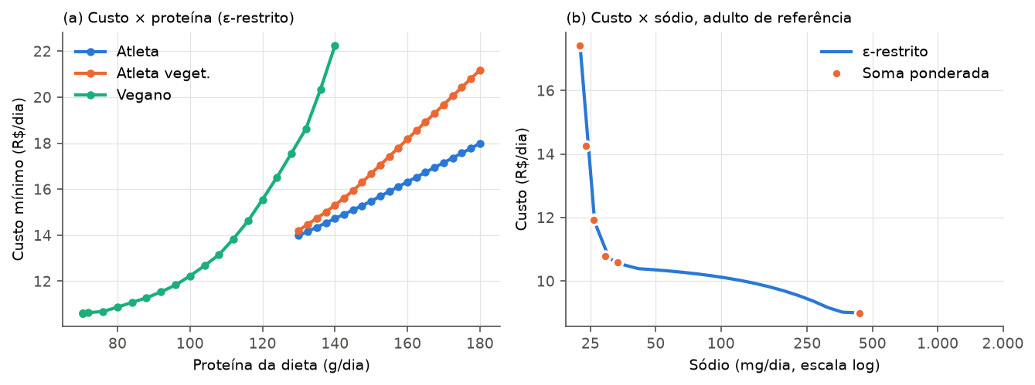
Fonte: elaboração do grupo.
5.3 Branch and Bound × Algoritmo Genético
Tabela 2 – Modelo inteiro: médias dos 9 perfis por função objetivo
Função objetivo | Tempo B&B | AG acima do ótimo | AG no ótimo | Tempo AG
Minimizar custo (R$) | 1,3 s | 3,2% | 7% | 3,2 s
Minimizar sódio (mg) | 0,4 s | 10,5% | 26% | 3,2 s
Minimizar quantidade total (g) | 1,5 s | 4,0% | 11% | 3,2 s
Fonte: elaboração do grupo. O Branch and Bound achou o ótimo em todos os casos; o Genético rodou 10 vezes por caso.
O Branch and Bound é a melhor escolha neste problema: garante o ótimo e roda em poucos segundos. O Genético sempre achou dietas válidas, mas ficou em média 5,9% acima do ótimo. Exigir porções inteiras encarece a dieta de custo mínimo em média 4,7% em relação ao modelo linear.
5.4 Exemplo de cardápio
Tabela 3 – Cardápio de custo mínimo do atleta (porções inteiras)
Alimento | Porções | Medida caseira | Custo
Arroz branco cozido | 3 | 1 escumadeira cheia | R$ 0,90
Arroz integral cozido | 3 | 1 escumadeira cheia | R$ 1,35
Macarrão cozido | 2 | 1 prato raso | R$ 1,20
Feijão carioca cozido | 3 | 1 concha | R$ 1,26
Grão-de-bico cozido | 1 | 1 concha pequena | R$ 0,80
Fígado bovino grelhado | 1 | 1 bife médio | R$ 2,50
Leite integral | 3 | 1 copo | R$ 3,30
Pasta de amendoim integral | 2 | 1 colher de sopa | R$ 1,40
Laranja pera | 2 | 1 unidade | R$ 1,44
Cenoura crua | 1 | 3 colheres de sopa | R$ 0,30
Total |  |  | R$ 14,45
Fonte: elaboração do grupo. Os cardápios dos nove perfis estão em resultados/cardapios.md.
6. Como executar
- Instalar: pip install -r requirements.txt
- Experimentos: python experimentos/rodar_experimentos.py (gera resultados/ e figuras/).
- Interface web: python web/app.py e abrir http://localhost:8000. A página permite escolher perfil, função objetivo e método, editar os limites e comparar os três métodos.
Figura 8 – Interface web: atleta, custo mínimo, Simplex
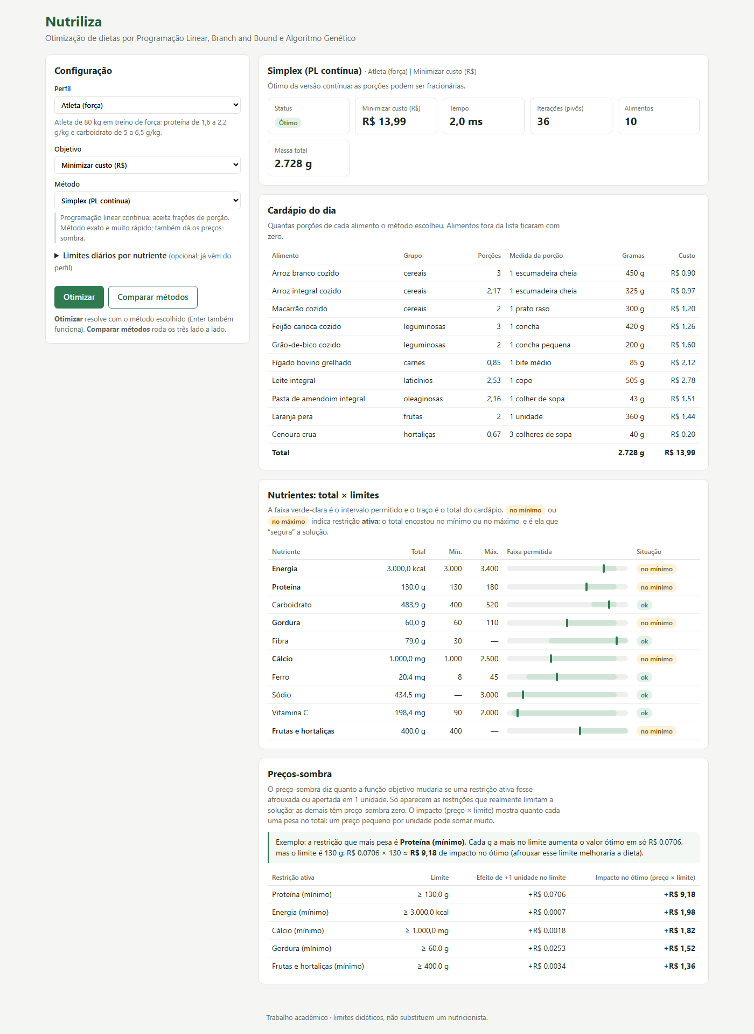
Fonte: elaboração do grupo.
7. Conclusão
O problema da dieta foi modelado para nove perfis e resolvido por três métodos. O Simplex resolve o modelo linear em milissegundos e, pela análise dual, mostra o que encarece cada dieta. O Branch and Bound gera porções inteiras com otimalidade garantida. O Genético funciona, mas fica alguns por cento acima do ótimo; ele passa a valer a pena se o modelo deixar de ser linear, por exemplo com preferências de sabor. Os limites e preços são premissas didáticas, e o modelo não substitui um nutricionista.
Referências
BLAND, R. G. New finite pivoting rules for the simplex method. Mathematics of Operations Research, v. 2, n. 2, p. 103–107, 1977.
DANTZIG, G. B. The diet problem. Interfaces, v. 20, n. 4, p. 43–47, 1990.
DEB, K. An efficient constraint handling method for genetic algorithms. Computer Methods in Applied Mechanics and Engineering, v. 186, n. 2–4, p. 311–338, 2000.
HOLLAND, J. H. Adaptation in natural and artificial systems. Ann Arbor: University of Michigan Press, 1975.
INSTITUTE OF MEDICINE. Dietary reference intakes: the essential guide to nutrient requirements. Washington, DC: The National Academies Press, 2006.
LAND, A. H.; DOIG, A. G. An automatic method of solving discrete programming problems. Econometrica, v. 28, n. 3, p. 497–520, 1960.
NEPA-UNICAMP. Tabela brasileira de composição de alimentos – TACO. 4. ed. Campinas: NEPA-UNICAMP, 2011.
STIGLER, G. J. The cost of subsistence. Journal of Farm Economics, v. 27, n. 2, p. 303–314, 1945.
THOMAS, D. T.; ERDMAN, K. A.; BURKE, L. M. American College of Sports Medicine joint position statement: nutrition and athletic performance. Medicine & Science in Sports & Exercise, v. 48, n. 3, p. 543–568, 2016.
WORLD HEALTH ORGANIZATION. Guideline: sodium intake for adults and children. Geneva: WHO, 2012.

